有色金属行业标准《铜及铜合金挤制管》
（送审稿）编制说明
- 项目来源
现行的YS/T 662－2007《铜及铜合金挤制管》有色金属行业标准，自2007年11月开始实施以来，历经近十年的运行，随着市场需求和企业生产能力的变化，所涵盖的产品牌号、规格及其技术要求均发生了变化，该标准已不能满足各方面的使用需求。同时GB/T 5231-2012《加工铜及铜合金牌号和化学成分》、GB/T 29094-2012《铜及铜合金状态表示方法》标准已发布实施，合金牌号和状态表示方法有何大的变化。为适应市场的竞争需要，提高产品的竞争能力，须及时修订现行标准。
根据工信厅科[2016]110号和有色标委[2016]31号《关于转发2016年第二批有色金属国家、行业标准制（修）订项目计划的通知》，其中序号113（项目编号“2016-0314T-YS” ）《 铜及铜合金挤制管》行业标准由中铝洛阳铜业有限公司、浙江海亮股份有限公司负责起草，完成年限为2018年。2016年底，因中铝洛阳铜业企业改制，新成立中铝洛阳铜加工有限公司，铜及铜合金、铝镁合金的生产、技术工艺、检测等主体全部由中铝洛阳铜加工有限公司负责，因此该标准的编制工作由新公司中铝洛阳铜加工有限公司负责。
二、工作简况
标准制订计划任务正式下达后，立即成立了标准编制组，并落实起草任务，确定标准的主要起草人，拟定该标准的工作计划。具体分工为：中铝洛阳铜加工有限公司总负责、市场和同行业信息收集、资料汇总及执笔；浙江海亮股份有限公司负责补充市场信息和标准数据的验证。编制组分工明确，紧密合作，共同完成标准的修订工作。
铜及铜合金挤制管作为一种常规产品，国内外均有订货。据分析，该类管材既有作为成品管直接使用的，也有作为坯料进行再加工的管材；据查，国外也只有德国制定有铜及铜合金挤制管尺寸国家标准，无性能标准规定（欧共体标准中的制造状态M产品，大概即相当于挤制管材，也没有性能规定）。而铜及铜合金挤制管材的尺寸允许偏差另外制定有标准，不属于本标准的重点，因此，本标准制定时无国外标准可参照。
我国现用铜及铜合金挤制管标准YS/T662－2007《铜及铜合金挤制管》，为大众化、一般用途的铜及铜合金挤制管材用产品标准。标准编制组确定后，经过标准编制组及有关人员的共同努力，通过对国内外现状及发展趋势的分析，在原国家标准YS/T 662－2007《铜及铜合金挤制管》的基础上，结合近几年国内的实际情况，形成了本标准讨论稿及其编制说明。
2017年4月25日～27日由全国有色金属标准化技术委员会主持在江苏省扬州市召开该标准的讨论会。与会专家对标准的讨论稿进行了认真、热烈的讨论，对标准的了意见和建议。编制组根据标准讨论会会议精神和各专家提出的修改意见，2017年5月10日发出标准数据收集的通知和要求，根据收集的资料和数据，对标准中的指标进行了相关的计算和分析，同时对讨论稿进行了补充和完善，形成了标准预审稿。
2017年8月23日～24日由全国有色金属标准化技术委员会主持在山东省泰安市召开该标准的预审会。与会专家对标准的讨论稿进行了认真、热烈的讨论和预审，对标准的了意见和建议。编制组根据标准预审会议精神和各专家意见，对标准中的指标进行了相关的计算和分析，同时对讨论稿进行了补充和完善，形成了标准送审稿。
三、编制原则
本标准通过对国内外现状及发展趋势的分析，在原国家标准YS/T 662－2007《铜及铜合金挤制管》的基础上，结合国内实际生产情况，收集生产、检验数据、市场需求及客户要求等信息，确定了标准的编制原则：
1）查阅相关标准和国内外客户的相关技术要求；
2）根据铜及铜合金挤制管应用领域的消费特点，力求做到标准的合理性与实用性；
3）根据产品工艺的成熟与完善、技术发展水平及测试数据确定技术指标取值范围；
4）完全按照GB/T 1.1和有色加工产品标准和国家标准编写示例的要求进行格式和结构编写。
四、本标准与YS/T 662-2007标准的比较
本标准是在YS/T 662-2007《铜及铜合金挤制管》标准的基础上进行的修改制定。本标准与YS/T 662-2007相比，主要变化如下：
1、合金牌号及化学成分
（1）按GB/T5231-2012《加工铜及铜合金牌号和化学成分》国家标准规定，对合金牌号进行了修改，并增加了牌号的相应数字代号。
（2）增加了TU3（C10200）牌号的管材及相应要求；
（3）增加了H96牌号的化学成分。
近年来，随着社会发展，市场需要的铜合金牌号也不断增加，TU3（C10200）挤制管材市场需求量大，已形成稳定成熟的生产工艺，性能稳定合理，满足市场要求。因此，本次修订增加TU3（C10200）牌号的管材。
在实际生产中，H96挤制管材市场终有一定的需求，尤其是J用产品，一旦使用不能轻易改变，故需要保留H96牌号管材。
2、合金状态
按GB/T 29094-2012《铜及铜合金状态表示方法》国标对铜及铜合金带材状态进行了修改，由“R”修改为“M30”。
3、规格范围：
调整了部分产品的规格范围：TCr0.5管材外径范围由“100～220mm”调整为“100～255mm”，壁厚由“17.5～37.5mm”调整为“15～37.5mm”；QSi3.5-3-1.5管材外径范围由“80～200mm”调整为“75～200mm”，壁厚范围由“10～30mm”调整为“7.5～30m”；BFe10-1-1管材外径范围由“70～250mm”调整为“70～260mm”，壁厚范围由“10～25mm”调整为“10～40m”。
- 力学性能
（1）增加了TU3（C10200）挤制管材的力学性能要求。TU3（C10200）挤制棒材标准指标依据市场要求和实际生产情况，同时参照TU1和TU2挤制管材指标进行确定。
（2）力学性能可以通过拉伸试验或硬度试验两种方式加以检测。本标准中规定，拉伸试验和硬度试验任选其一,未在合同中注明时，提供拉伸试验。当选择拉伸试验时，如需方有要求硬度试验并在合同中注明时，还应进行硬度试验，硬度试验仅供参考；当选择硬度试验时，如需方有要求拉伸试验并在合同中注明时，还应进行拉伸试验，拉伸试验结果仅供参考。
挤制管材实际力学性能监测情况统计见附表1～附表7。
(3)TU1、TU2 、TU3、T2和TP2管材
TU1、TU2 、TU3、T2和TP2挤制管材数据统计如表 1 及表2所示，数据分布直方图如图 1及图 2 所示。
表1 TU1、TU2 、T2、TP2管材抗拉强度频数和频率分布表
组号 | 区间 | 组中值X＇i | 频数ni | 频率fi
1 | [175 185] | 180 | 3 | 0.03
2 | [185 195] | 190 | 11 | 0.12
3 | [195 205] | 200 | 11 | 0.12
4 | [205 215] | 210 | 14 | 0.15
5 | [215 225] | 220 | 25 | 0.26
6 | [225 235] | 230 | 23 | 0.24
7 | [235 245] | 240 | 8 | 0.08
合计 |  |  | 95
表1 TU1、TU2 、TU3、T2、TP2管材断后伸长率频数和频率分布表
组号 | 区间 | 组中值X＇i | 频数ni | 频率fi
1 | [40 42] | 41 | 2 | 0.02
2 | [42 44] | 43 | 1 | 0.01
3 | [44 46] | 45 | 12 | 0.13
4 | [46 48] | 47 | 18 | 0.19
5 | [48 50] | 49 | 22 | 0.23
6 | [50 52] | 51 | 14 | 0.15
7 | [52 54] | 53 | 14 | 0.15
8 | [54 56] | 55 | 6 | 0.06
9 | [56 58] | 57 | 5 | 0.05
 | [58 60] | 59 | 1 | 0.01
合计 |  |  | 95
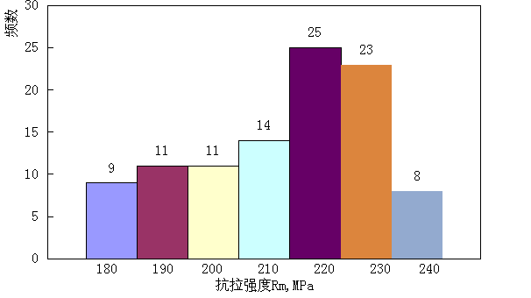
图1 TU1、TU2 、TU3、T2和TP2管材抗拉强度数据直方图
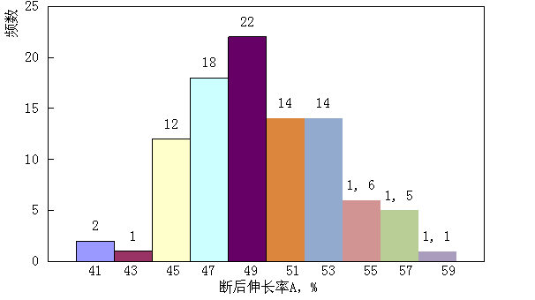
图2 TU1、TU2 、TU3、T2和TP2管材断后伸长率数据直方图
由图表可知，抗拉强度在 185MPa以上的频率为0.97，大部分分布于185Pa～245MPa之间；断后伸长率在42%以上的频率0.98。因此 该产品技术指标：抗拉强度≥185MPa，断后伸长率≥42%，制定合理，该产品属于成熟产。
（4）TCr0.5管材
TCr0.5挤制管材数据统计如表 3及表4所示，数据分布直方图如图 3及图4 所示。
表3 TCr0.5管材抗拉强度频数和频率分布表
组号 | 区间 | 组中值X＇i | 频数ni | 频率fi
1 | [220 230] | 225 | 0 | 0
2 | [230 240] | 235 | 7 | 0.23
3 | [240 250] | 245 | 8 | 0.27
4 | [250 260] | 255 | 11 | 0.37
5 | [260 270] | 265 | 3 | 0.1
6 | [270 280] | 275 | 1 | 0.03
合计 |  |  | 30
表4 TCr0.5管材断后伸长率频数和频率分布表
组号 | 区间 | 组中值X＇i | 频数ni | 频率fi
1 | [35 38] | 36.5 | 0 | 0
2 | [38 41] | 39.5 | 0 | 0
3 | [41 44] | 42.5 | 1 | 0.03
4 | [44 47] | 45.5 | 14 | 0.47
5 | [47 50] | 48.5 | 15 | 0.50
合计 |  |  | 30
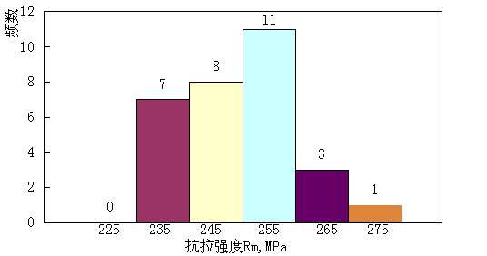
图3 TCr0.5管材抗拉强度数据直方图
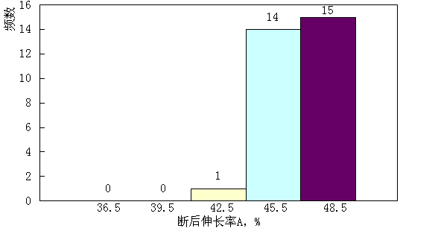
图4 TCr0.5管材断后伸长率数据直方图
由图表可知，抗拉强度全部在220MPa以上；断后伸长率全部在35%以上。因此该产品的技术指标：抗拉强度≥220MPa，断后伸长率≥35%，制定合理，该产品属于成熟产。
（5）H62/H65管材
H62/H65挤制管材数据统计如表 5及表6所示，数据分布直方图如图5及图6所示。
表5 H62/H65管材抗拉强度频数和频率分布表
组号 | 区间 | 组中值X＇i | 频数ni | 频率fi
1 | [295 320] | 307.5 | 5 | 0.02
2 | [320 345] | 332.5 | 11 | 0.05
3 | [345 370] | 357.5 | 36 | 0.16
4 | [370 395] | 382.5 | 106 | 0.47
5 | [395 420] | 407.5 | 56 | 0.25
6 | [420 445] | 432.5 | 11 | 0.05
7 | [445 470] | 457.5 | 1 | 0.00
合计 |  |  | 226
表6 H62/H65管材断后伸长率频数和频率分布表
组号 | 区间 | 组中值X＇i | 频数ni | 频率fi
1 | [39 43] | 41 | 2 | 0.01
2 | [43 47] | 45 | 8 | 0.03
3 | [47 51] | 49 | 37 | 0.16
4 | [51 55] | 53 | 92 | 0.41
5 | [55 59] | 57 | 60 | 0.27
6 | [59 63] | 61 | 18 | 0.08
7 | [63 67] | 65 | 9 | 0.04
合计 |  |  | 226
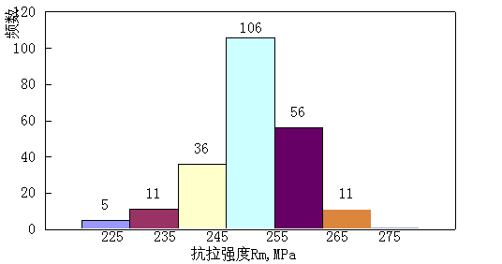
图5 H62/H65管材抗拉强度数据直方图
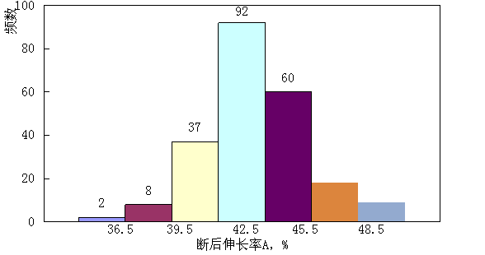
图6 H62/H65管材断后伸长率数据直方图
由图表可知，抗拉强度全部在295MPa以上；断后伸长率在43%以上的频率为0.99。因此 该产品技术指标：抗拉强度≥295MPa，断后伸长率≥43%，制定合理，该产品属于成熟产。
（6）QSi3.5-3-1.5管材
QSi3.5-3-1.5挤制管材数据统计如表 7及表8所示，数据分布直方图如图5及图6所示。
表7 QSi3.5-3-1.5管材抗拉强度频数和频率分布表
组号 | 区间 | 组中值X＇i | 频数ni | 频率fi
1 | [360 390] | 375 | 0 | 0
2 | [390 420] | 405 | 0 | 0
3 | [420 450] | 435 | 6 | 0.07
4 | [450 480] | 465 | 32 | 0.36
5 | [480 510] | 495 | 37 | 0.41
6 | [510 540] | 525 | 13 | 0.14
7 | [540 570] | 555 | 2 | 0.02
合计 |  |  | 90
表8 QSi3.5-3-1.5管材断后伸长率频数和频率分布表
组号 | 区间 | 组中值X＇i | 频数ni | 频率fi
1 | [35 39] | 37 | 3 | 0.03
2 | [39 43] | 41 | 7 | 0.08
3 | [43 47] | 45 | 21 | 0.23
4 | [47 51] | 49 | 32 | 0.36
5 | [51 55] | 53 | 22 | 0.24
6 | [55 59] | 57 | 4 | 0.04
7 | [59 63] | 61 | 1 | 0.01
合计 |  |  | 90
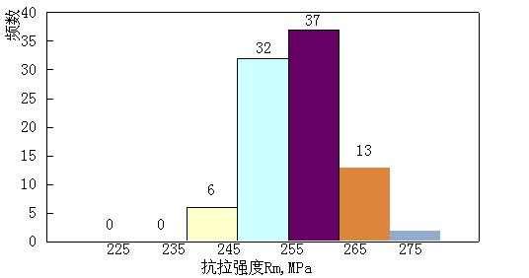
图5 QSi3.5-3-1.5管材抗拉强度数据直方图
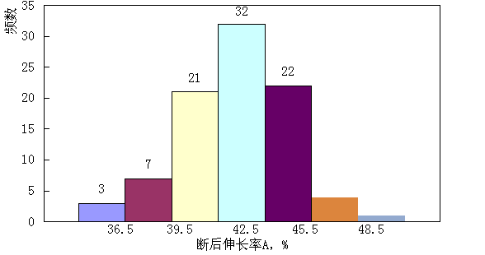
图6 QSi3.5-3-1.5管材断后伸长率数据直方图
由图表可知，抗拉强度全部在360MPa以上；断后伸长率全部在35%以上。因此 该产品技术指标：抗拉强度≥360MPa，断后伸长率≥35%，制定合理，该产品属于成熟产。
5、外形尺寸测量
增加了“管材外形尺寸检验方法按GB/T 26303.1的规定进行”的规定。
6、化学分析方法
增加了YS/T 482《铜及铜合金分析方法 光电发射光谱法》和YS/T 483《铜及铜合金分析方法 X射线荧光光谱法(波长色散型)》。
7、取样
(1)拉伸试样按GB/T228.1-2010 《金属材料 拉伸试验 第1部分：试验方法》的规定进行修改。
(2)增加了“取样方法按YS/T 668的规定进行，力学性能和工艺性能试样的制备按YS/T 815的规定进行”的规定。
五、标准水平分析
本标准是在国家标准YS/T662-2007的基础上，根据我国实际生产使用情况、市场需求对一些指标作了适当调整后和修订，本标准达到国际一般水平，完全能够满足一般用途对铜及铜合金挤制管材的要求。
本标准可作为推荐性行业标准发布实施。
六、与现行相关法律、法规、规章及相关标准，特别是强制性标准的协调性
目前，我国有GB/T1527《铜及铜合金拉制管》、GB/T4423《铜及铜合金拉制棒》、YS/T649《铜及铜合金挤制棒》，是一般用途的铜及铜合金拉制管材、拉制棒材、挤制棒材标准，而本标准是属于一般用途的铜及铜合金挤制管材标准，本标准与GB/T1527、GB/T共同构成一般用途的铜及铜合金管棒材的标准体系。
七、重大分歧意见的处理经过和依据
无。
八、作为强制性国家标准的建议
本标准建议不作为强制性标准，而建议作为推荐性标准。
九、贯彻标准的要求和措施建议
本标准的修订是在YS/T662-2007《铜及铜合金挤制管》的基础上，结合我国铜及铜合金挤制管材生产企业及国内外用户的需求基础上进行修订。标准全面覆盖了一般用途铜及铜合金挤制管材的技术要求，建议相关单位组织专项标准宣贯会进行系统学习。本标准发布后，各企业应积极宣传和贯彻，并立即采用新标准订货，以保证产品质量，满足国内、外市场及用户的需要。
十、废止现行有关标准的建议
无。
十一、其它应予说明的事项
本标准根据目前国内铜及铜合金挤制管材的实际生产现状和订货合同情况，采用GB/T 29094标准中状态的表示方法，考虑随着新材料的开发使用和生产装备的更新，如果以后生产或订货合同中有其它合金或状态需求可在下一版中进行补充修订。
十二、预期效果
铜及铜合金挤制管材由于具有良好的力学性能、具有优越的柔韧性、抗腐蚀性、延展性、良好的工艺性能等特性，被广泛地应用于各行业、各部门。随着科技的发展，有色金属加工业快速发展，一般用铜及铜合金挤制管材的需求也将迅速增长，也将有着非常广阔应用前景。
本标准技术指标合理，具有普遍性、广泛性、适用性、科学性和先进性。本标准发布后，将规范我国铜及铜合金挤制管材的性能和技术要求，提高产品在国内、外市场上的竞争力，给生产企业带来巨大的经济效益。

《铜及铜合金挤制管》行业标准编制组
2017.11.10

